


SECRETARIA DE CONTROLE INTERNO
DIVISÃO DE AUDITORIA

RELATÓRIO DE AUDITORIA OPERACIONAL
49/2014

Unidade Auditada: TRIBUNAL REGIONAL FEDERAL DA 1ª REGIÃO
2

LISTA DE QUADROS
Caracterização dos Contratos selecionados na amostra 2
PEI - Planejamento Estratégico Institucional (Res. CJF 194/2012) 4
PDTI - Plano Diretor de Tecnologia da Informação (Res. CJF 266/2013) 5
Iniciativas do PDTI sem desdobramento no Plano de Contratações 6
Ações/atividades do PDTI não realizadas em 2014 7
Quantitativo de impressoras em relação ao tempo de uso 18
Quantitativo de impressoras fora de uso no TRF 1ª Região e Seccionais (MG, DF e GO) 19
Preços dos cartuchos de toner e do fotorreceptor 20
3
CONTEÚDO

INTRODUÇÃO 1
Antecedentes 1
Objetivos 2
Escopo 2
Questões de Auditoria 2
Metodologia 2
OBSERVAÇÕES E CONSTATAÇÕES 3
- Desmembramento da Estratégia 4
  - Atividades do PDTI não contempladas no Plano de contratações 2014 6
- Modelo de Contratação de TI – MCTI 9
Documento de Oficialização da Demanda – DOD 10
  - Ausência de indicação do integrante administrativo na composição da equipe de Planejamento 10
  - Ausência de nomeação formal da equipe de planejamento da contratação 10
Elaboração dos Estudos Preliminares 11
Análise de Viabilidade – AV 11
  - Falta de identificação das diferentes soluções existentes no mercado 11
  - Carência de análise comparativa dos custos totais das soluções identificadas 11
  - Ausência de avaliação das necessidades de adequação do ambiente 12
Plano de Sustentação – PS 13
  - Insuficiência na identificação dos recursos materiais e humanos necessários à execução contratual 13
  - Ausência de as regras para independência do órgão com relação à empresa contratada 13
Estratégia para a Contratação – EC 13
  - Ausência de prazo de duração da garantia do objeto contratado 14
Análise de Riscos – AR 15
  - A Análise de Riscos não contempla todo o Planejamento da Contratação 15
Termo de Referência ou Projeto Básico – TR/PB 15
  - Ausência de elementos obrigatórios no Termo de Referência ou Projeto Básico 16
  - Dissociação entre os artefatos do planejamento e o Termo de Referência 16
- Execução do Contrato 53/2013 – Impressoras Xerox Phaser 4600DN 17
  - Dificuldades enfrentadas no fornecimento das impressoras adquiridas 17
  - Procedimentos para substituição de máquinas obsoletas, defeituosas ou incompatíveis 18
  - Análise dos custos dos suprimentos e consumíveis 20
CONCLUSÃO 22
LISTA DE DISTRIBUIÇÃO 22
EQUIPE RESPONSÁVEL PELOS TRABALHOS 22
DIVISÃO DE AUDITORIA 22
SECRETARIA DE CONTROLE INTERNO 23
PRESIDÊNCIA 23
PLANO DE PROVIDÊNCIAS i
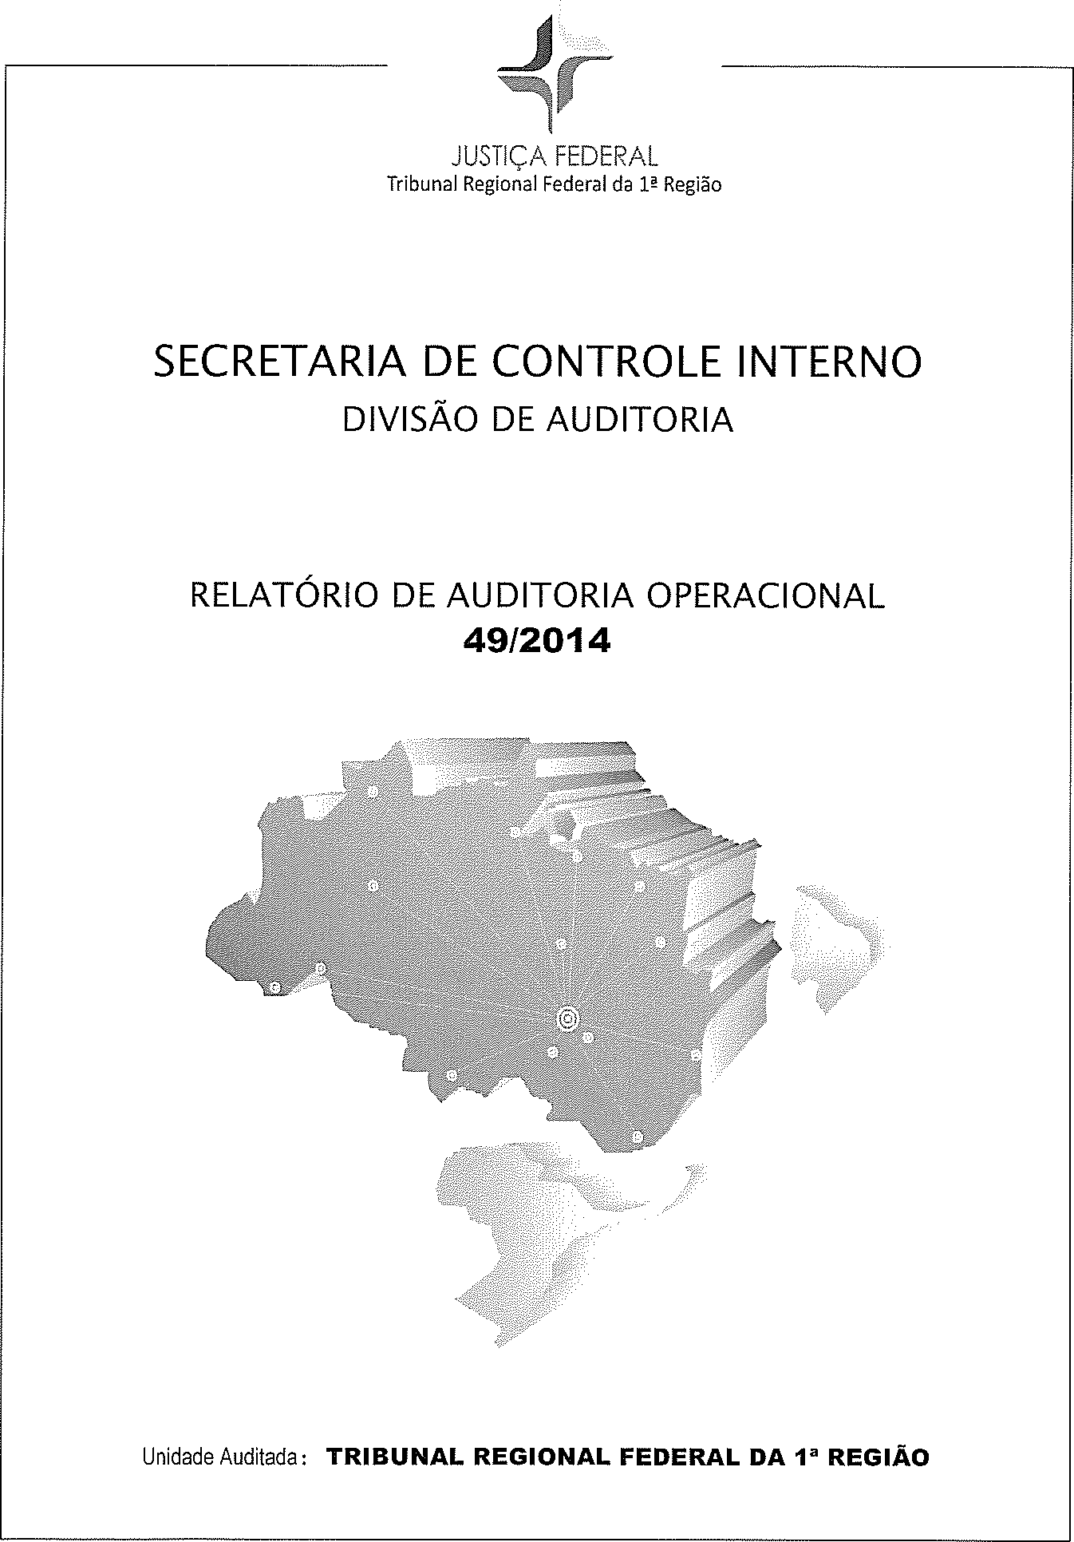
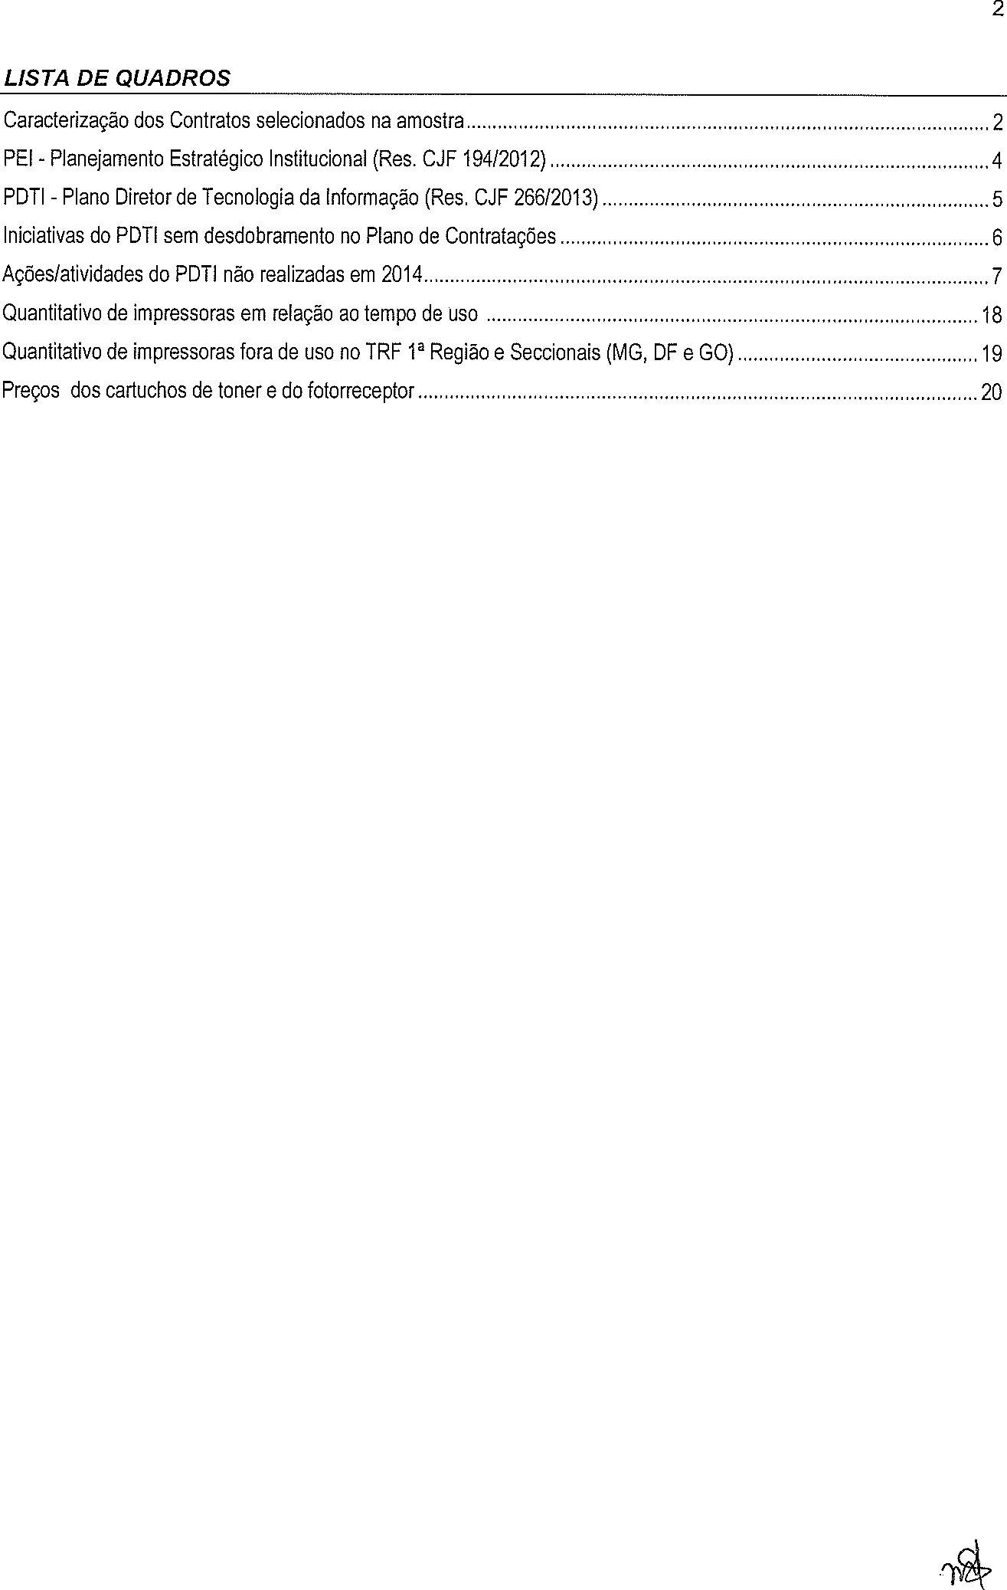
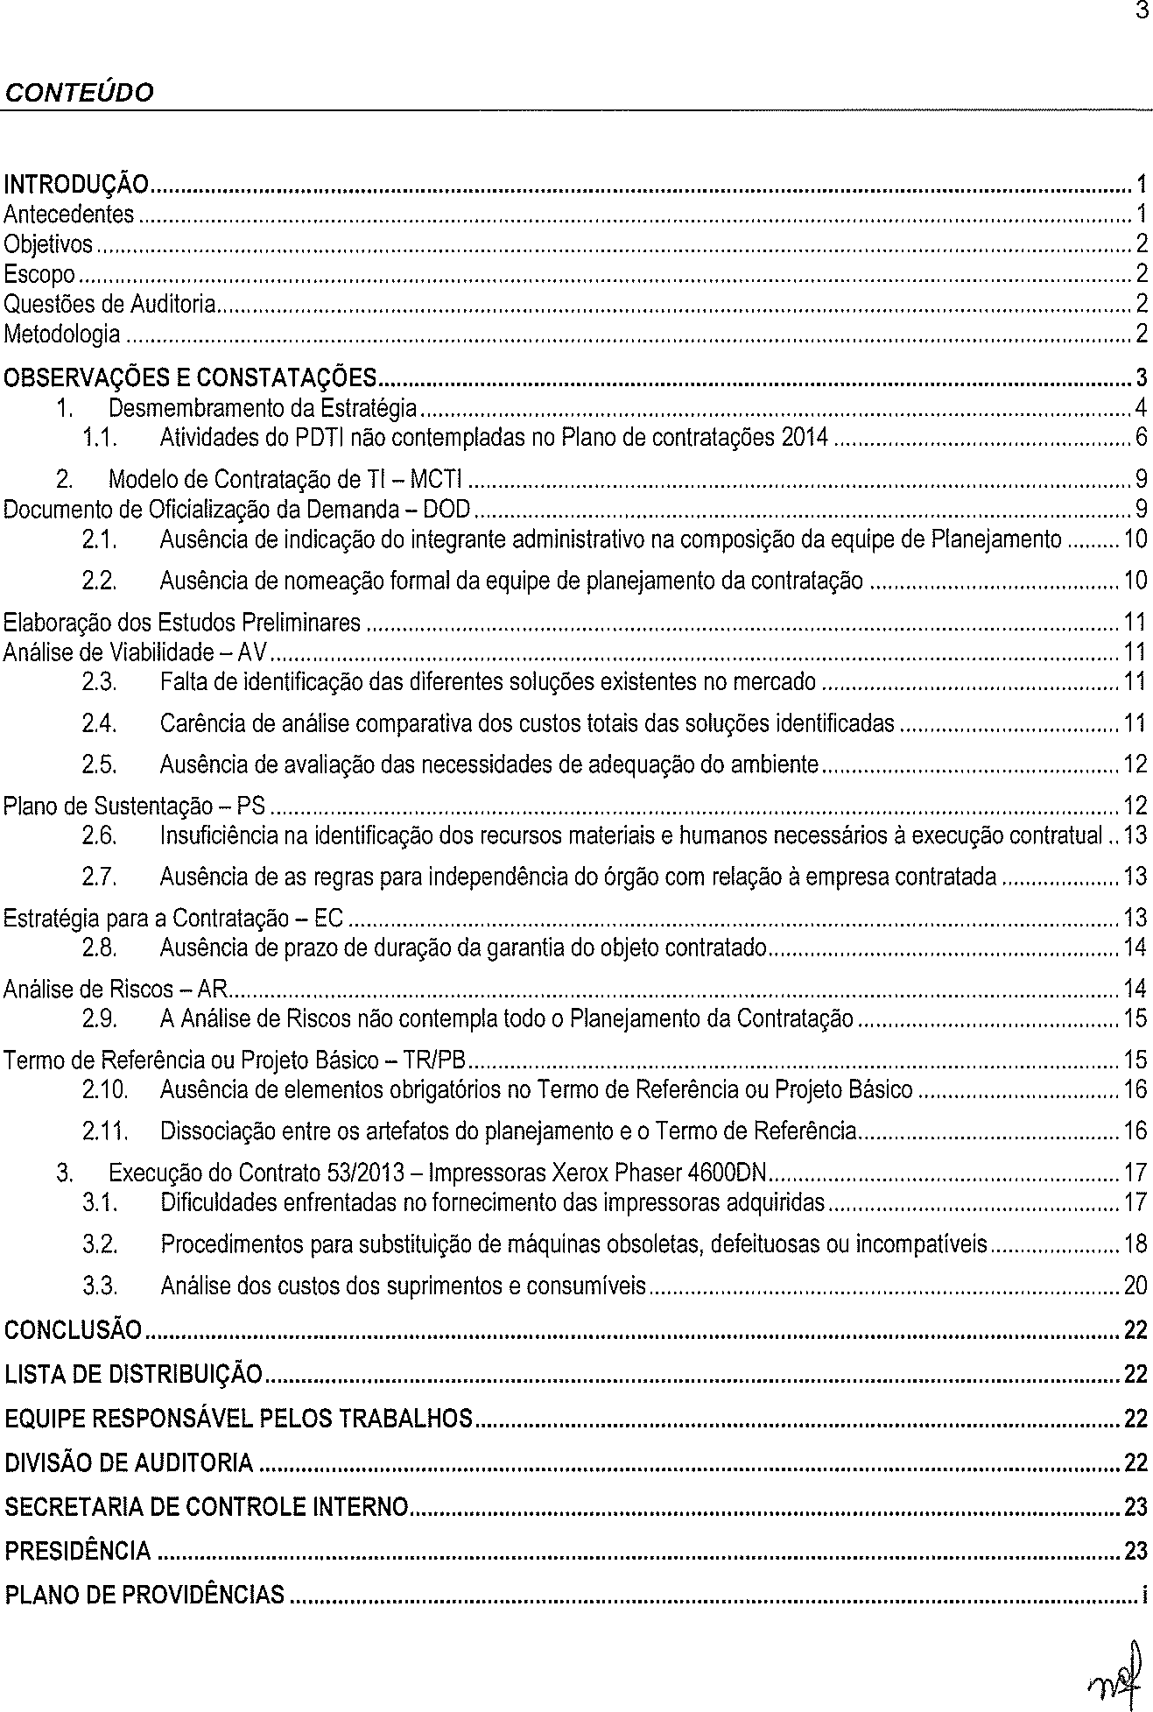

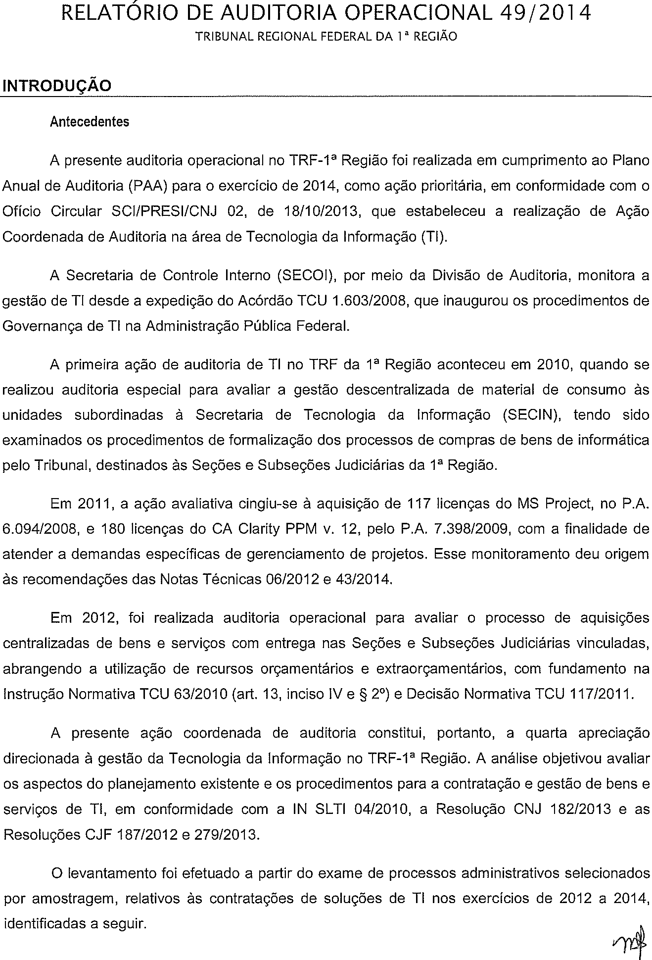
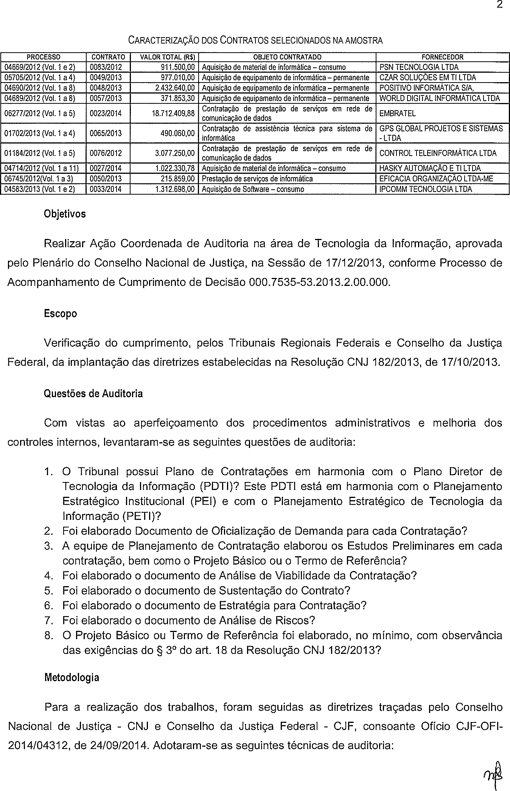
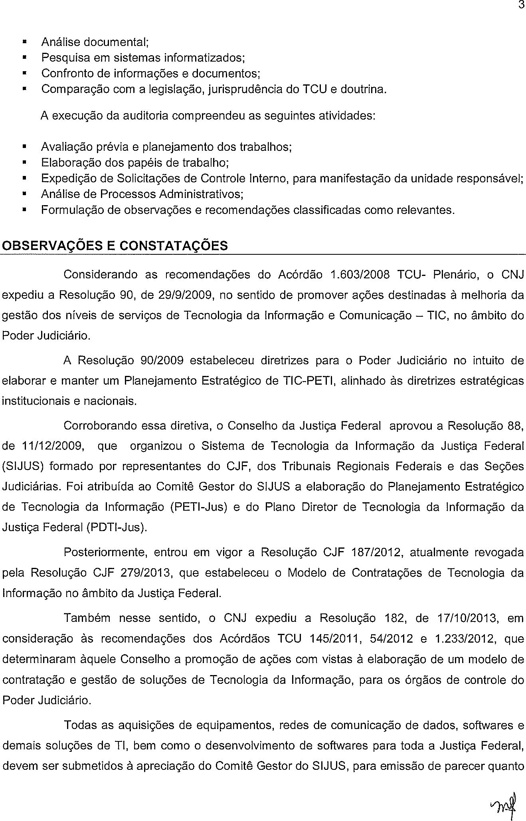
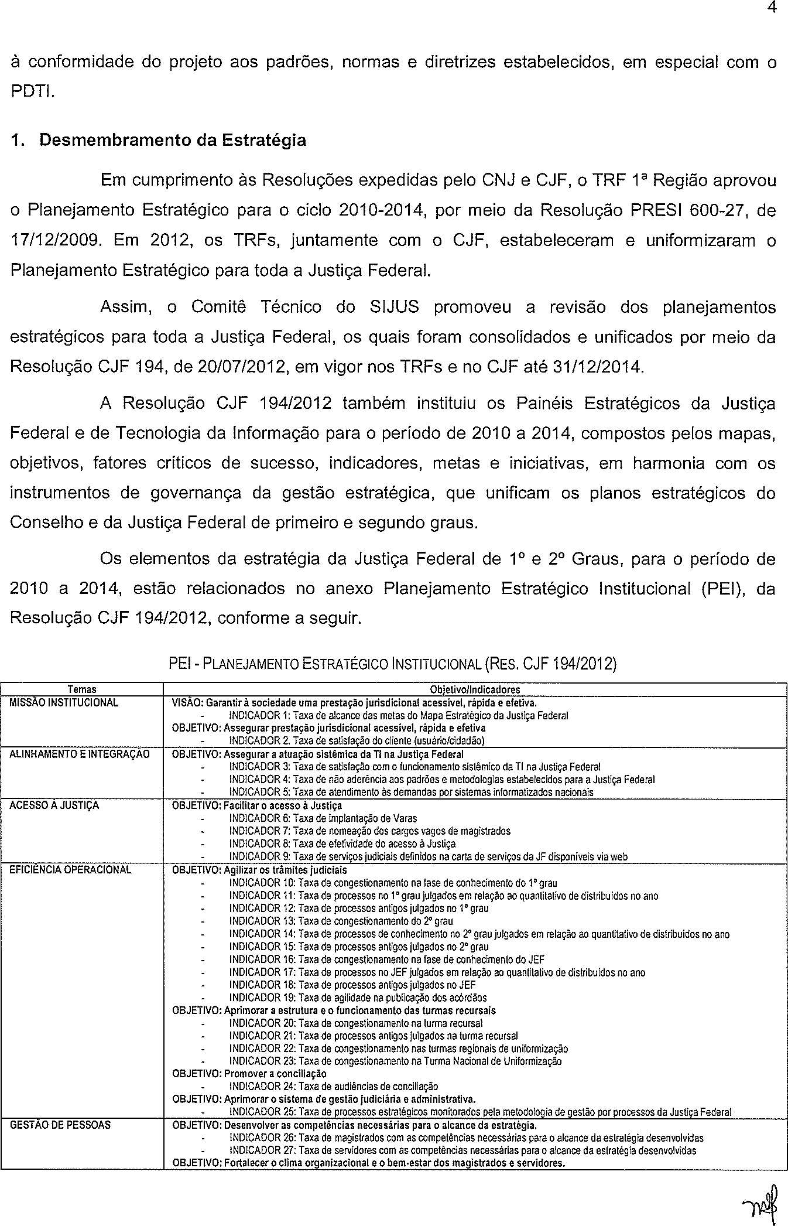
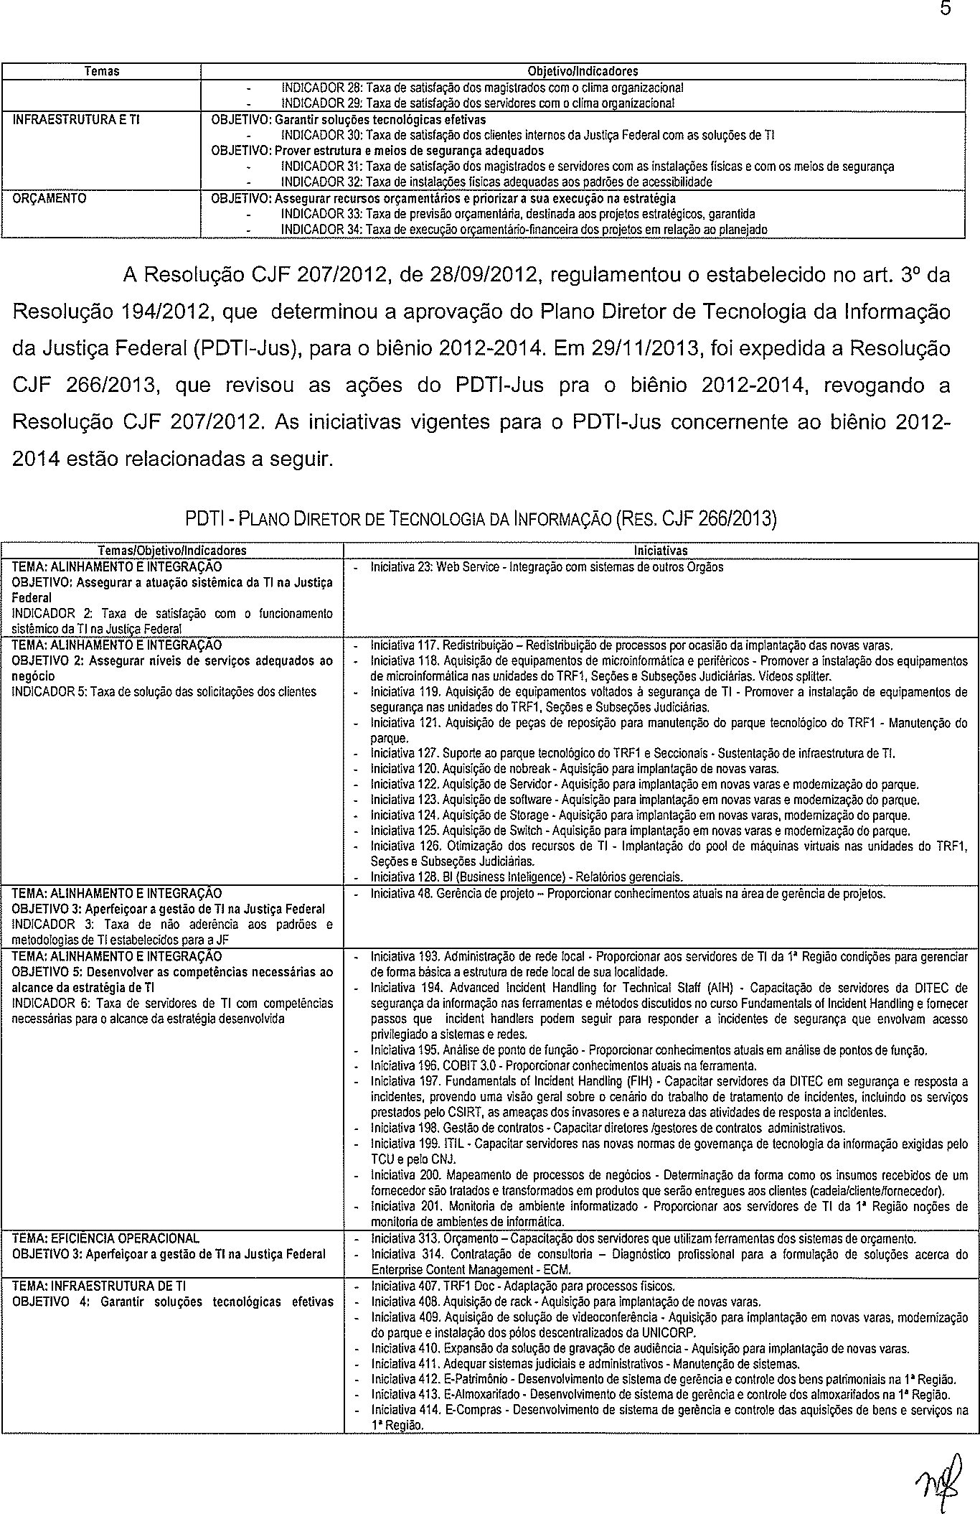
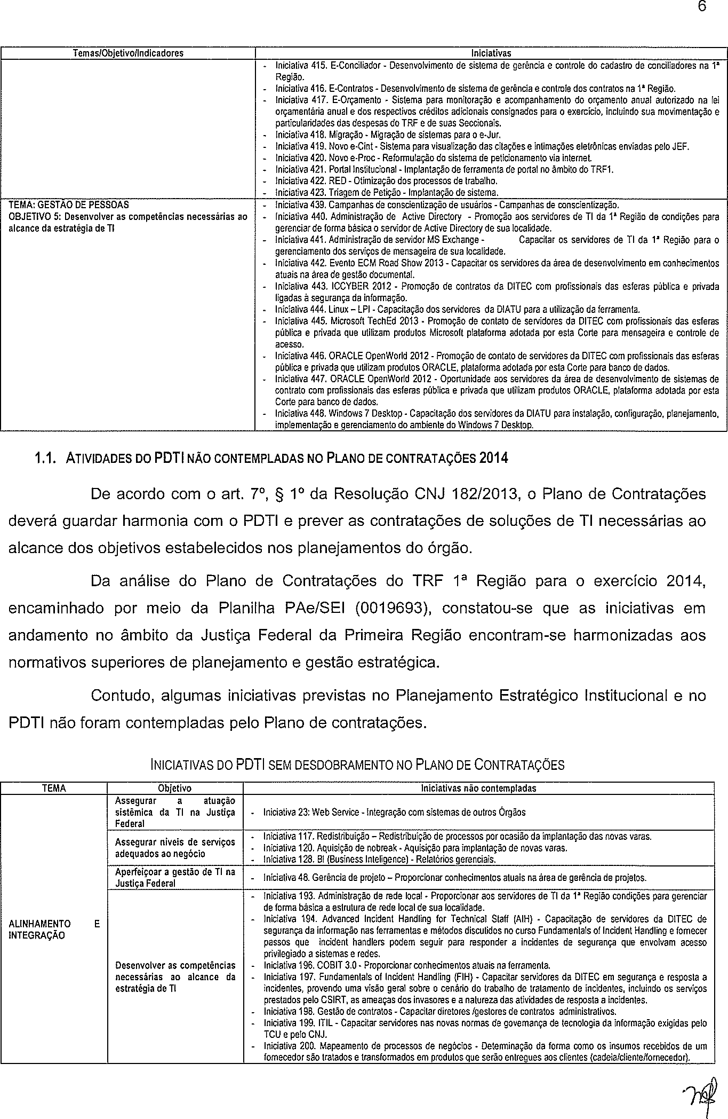
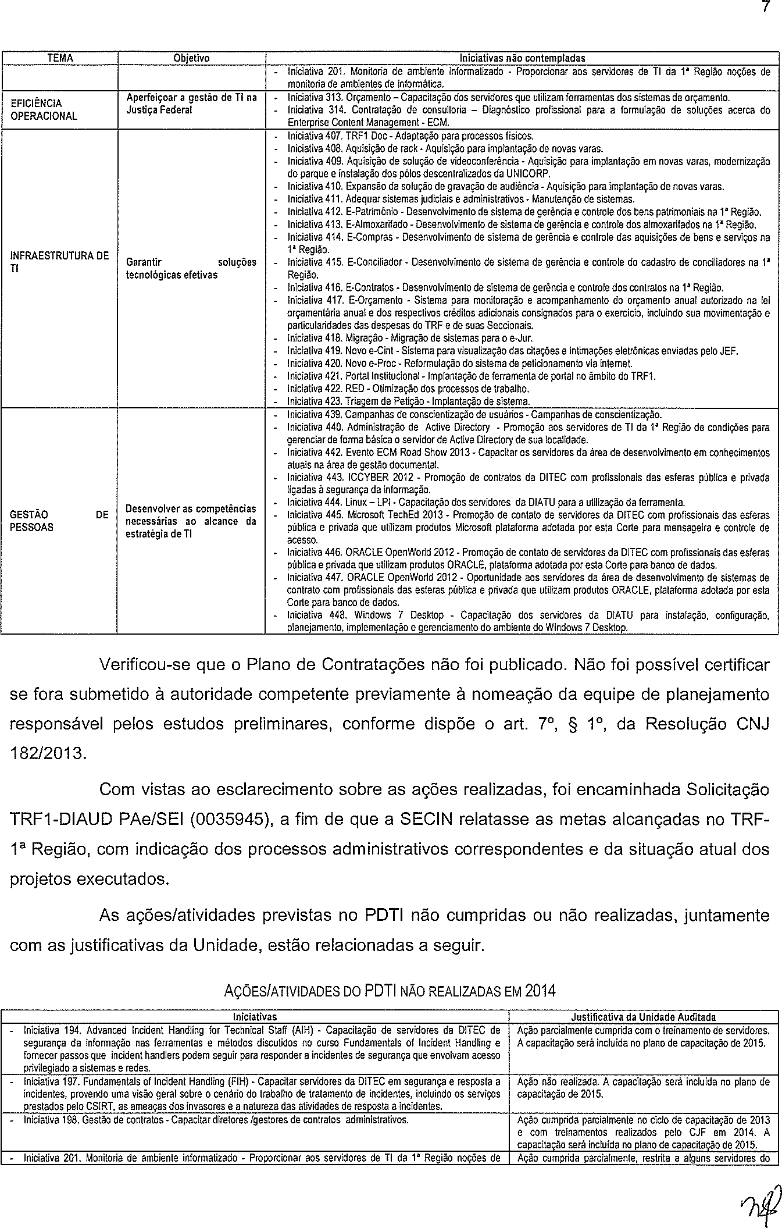
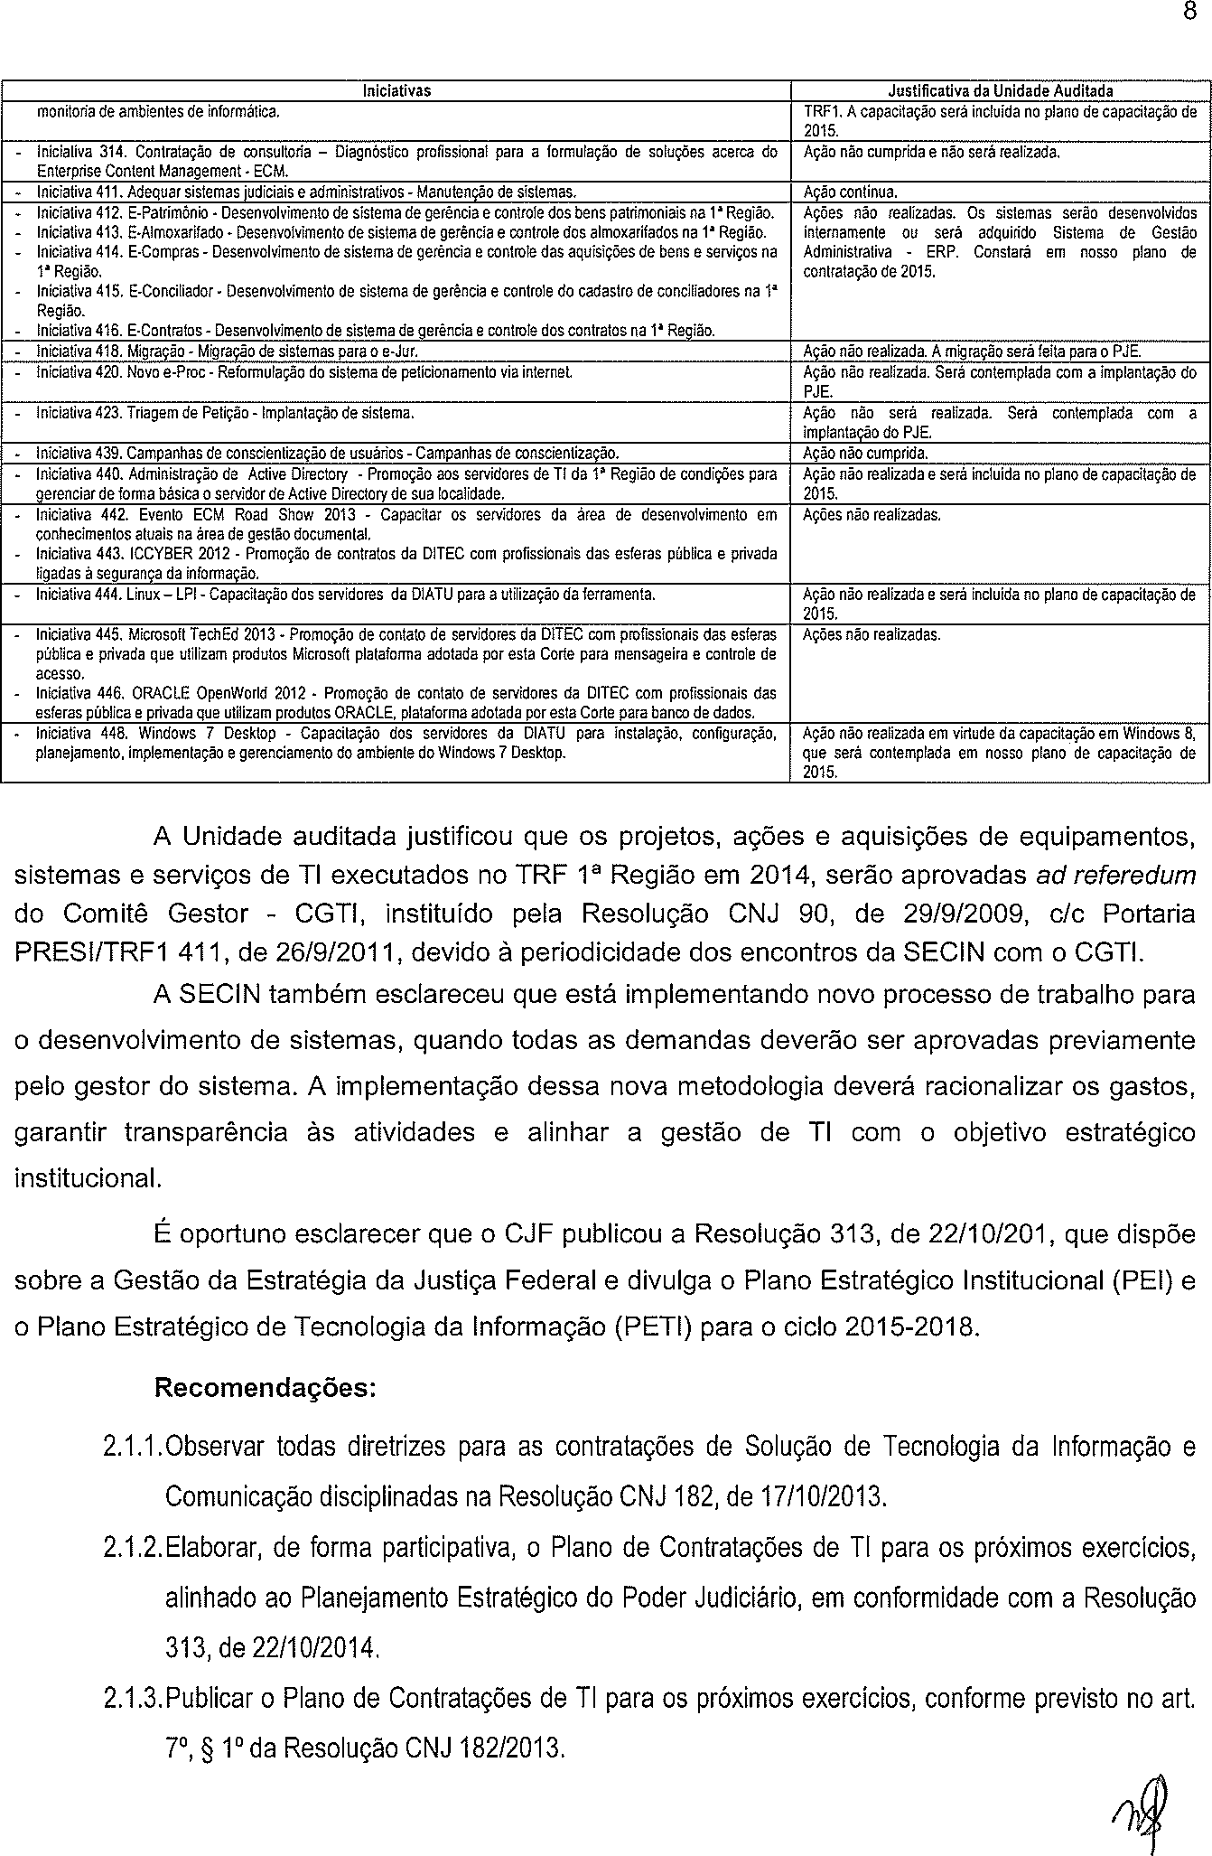
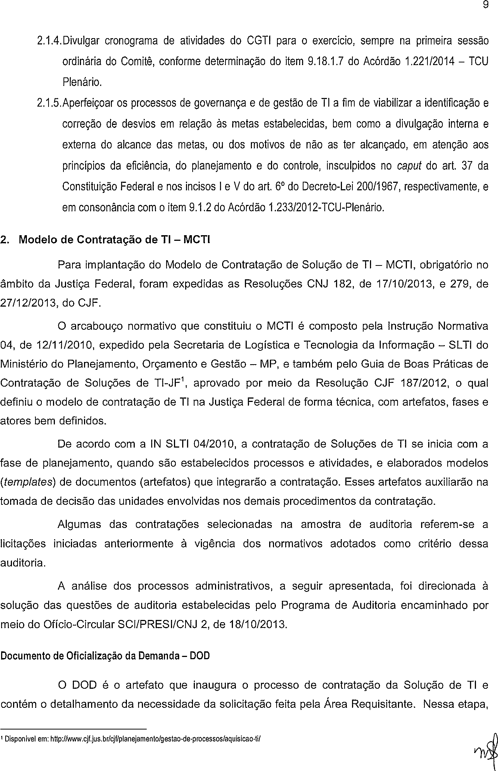
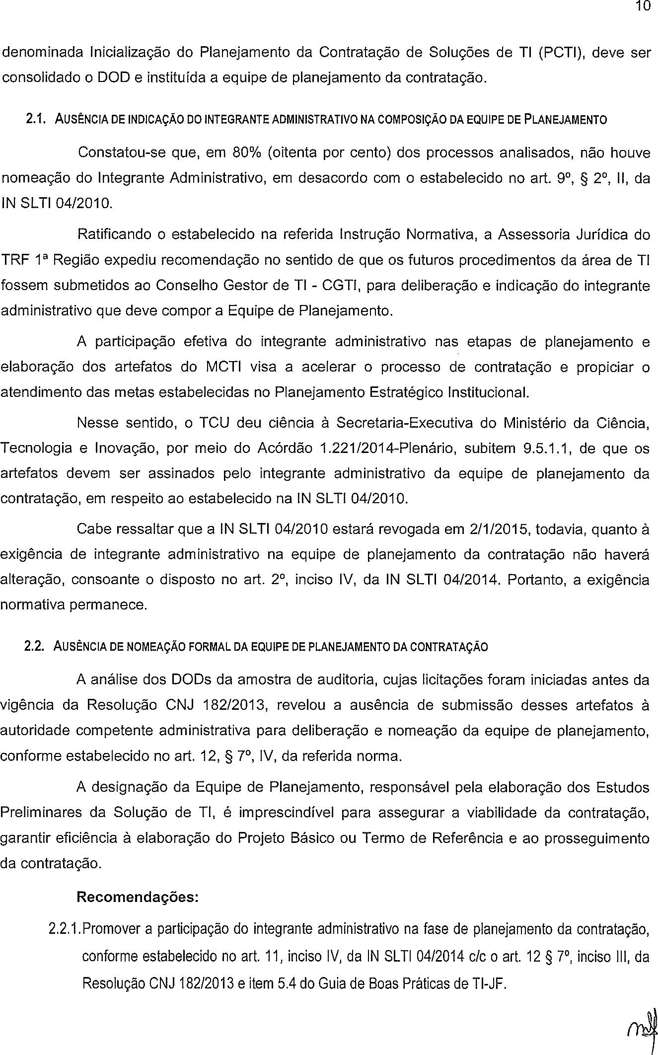
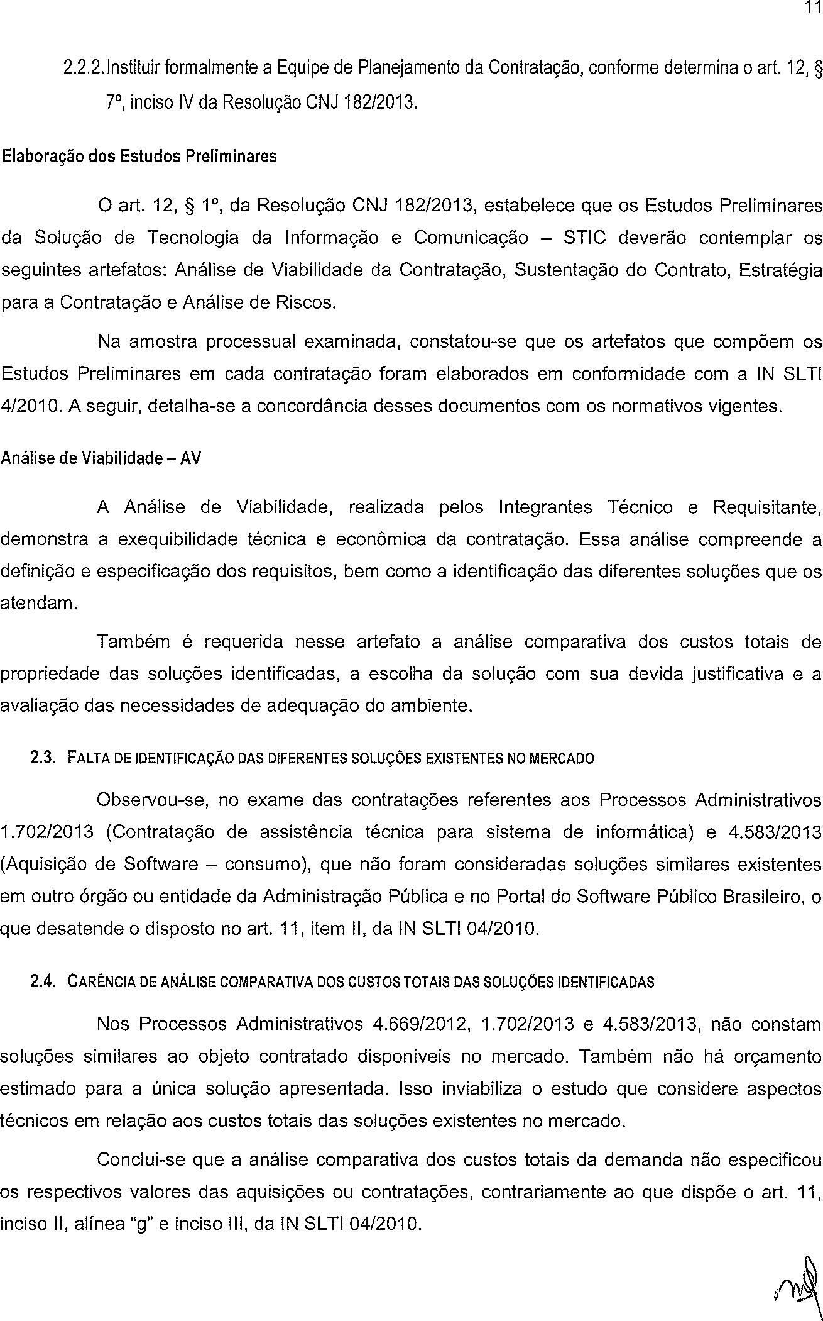
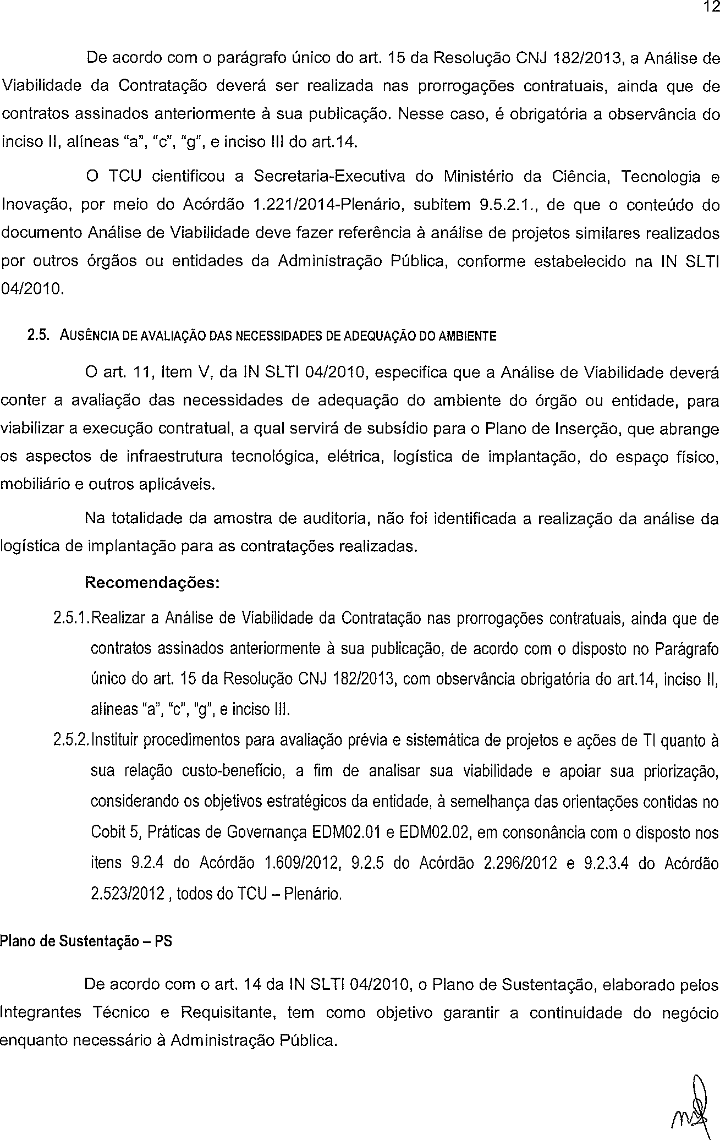
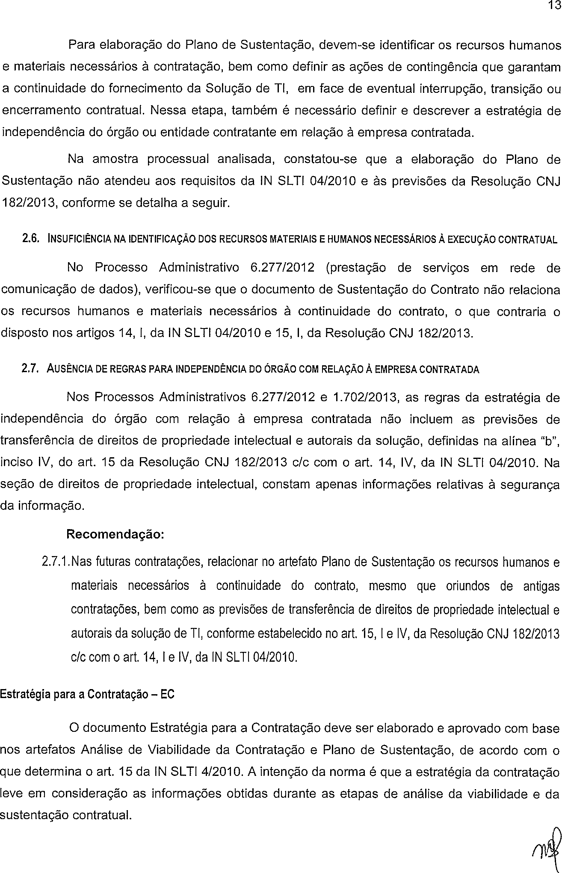
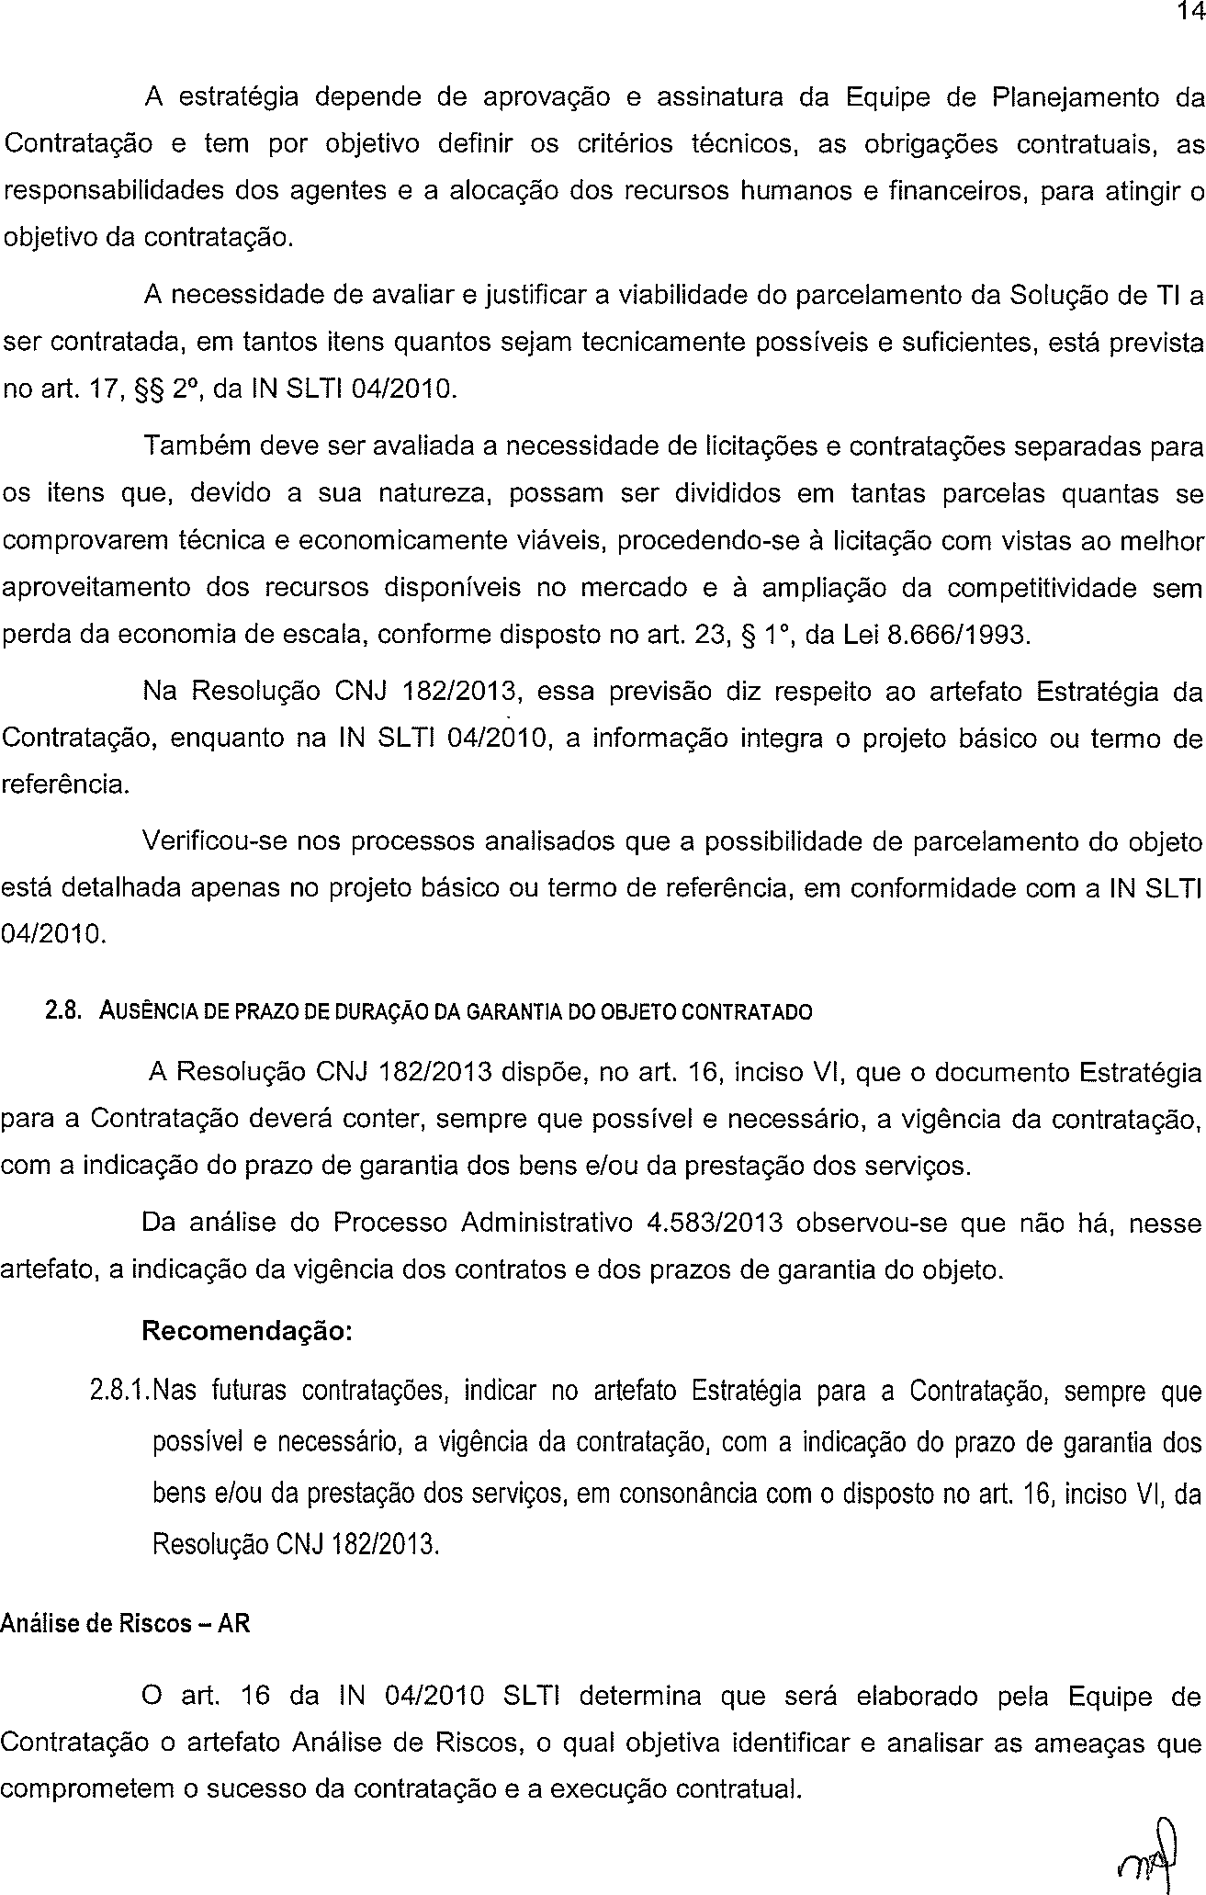
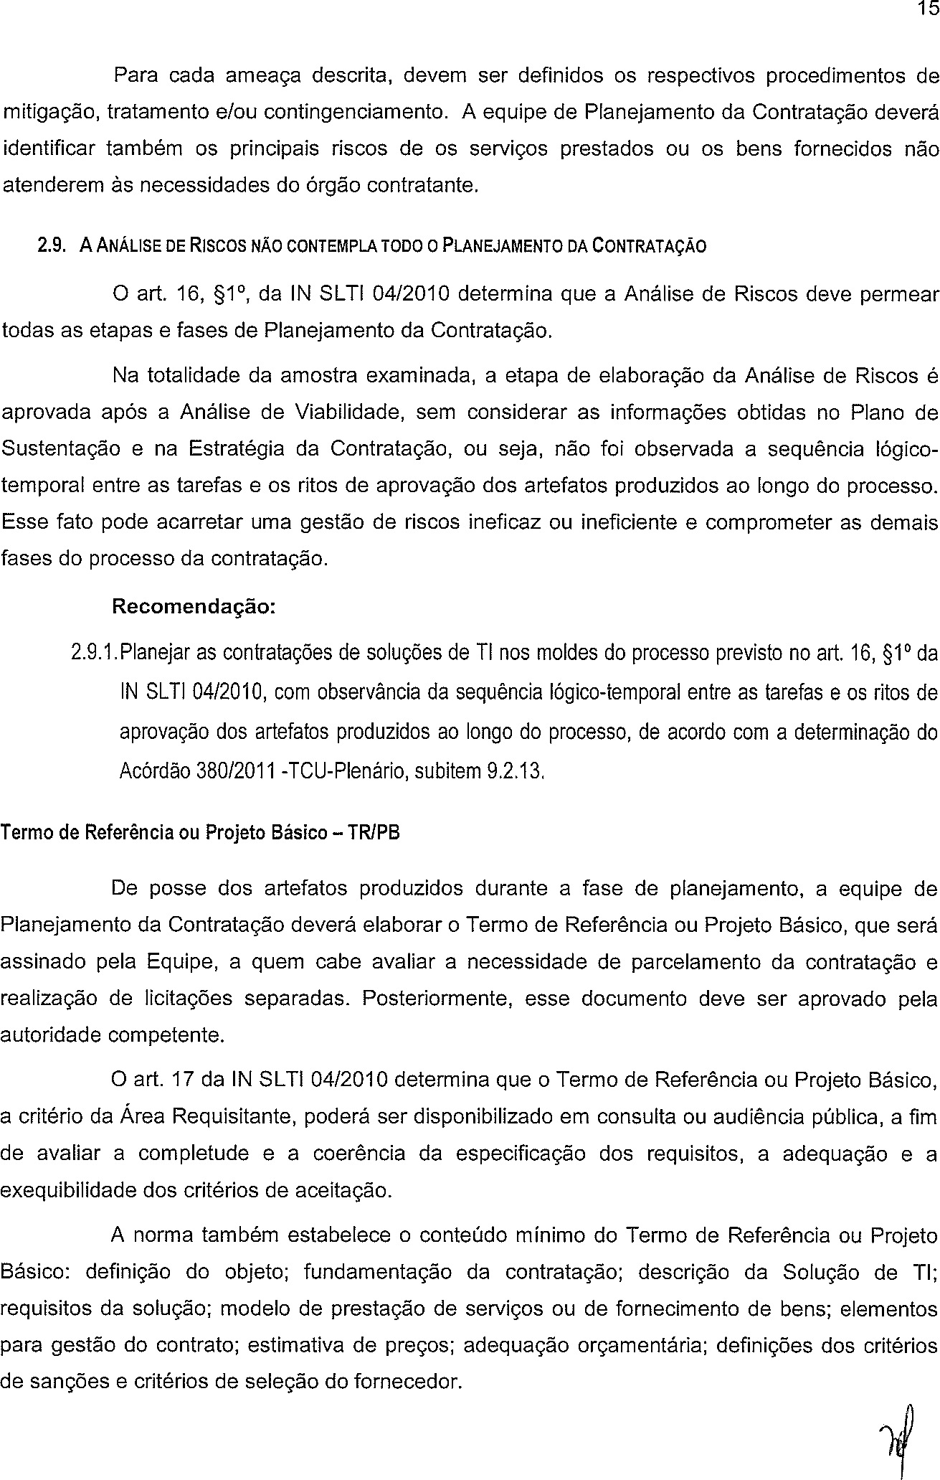
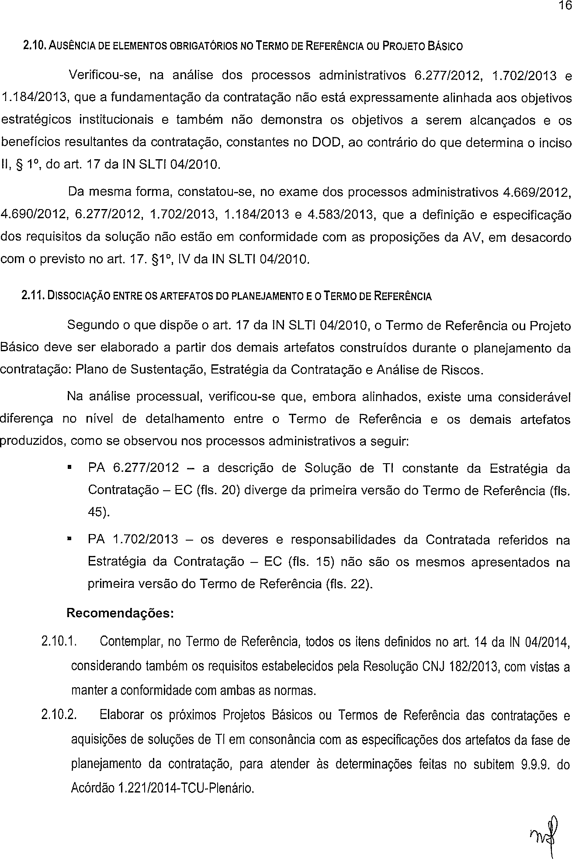
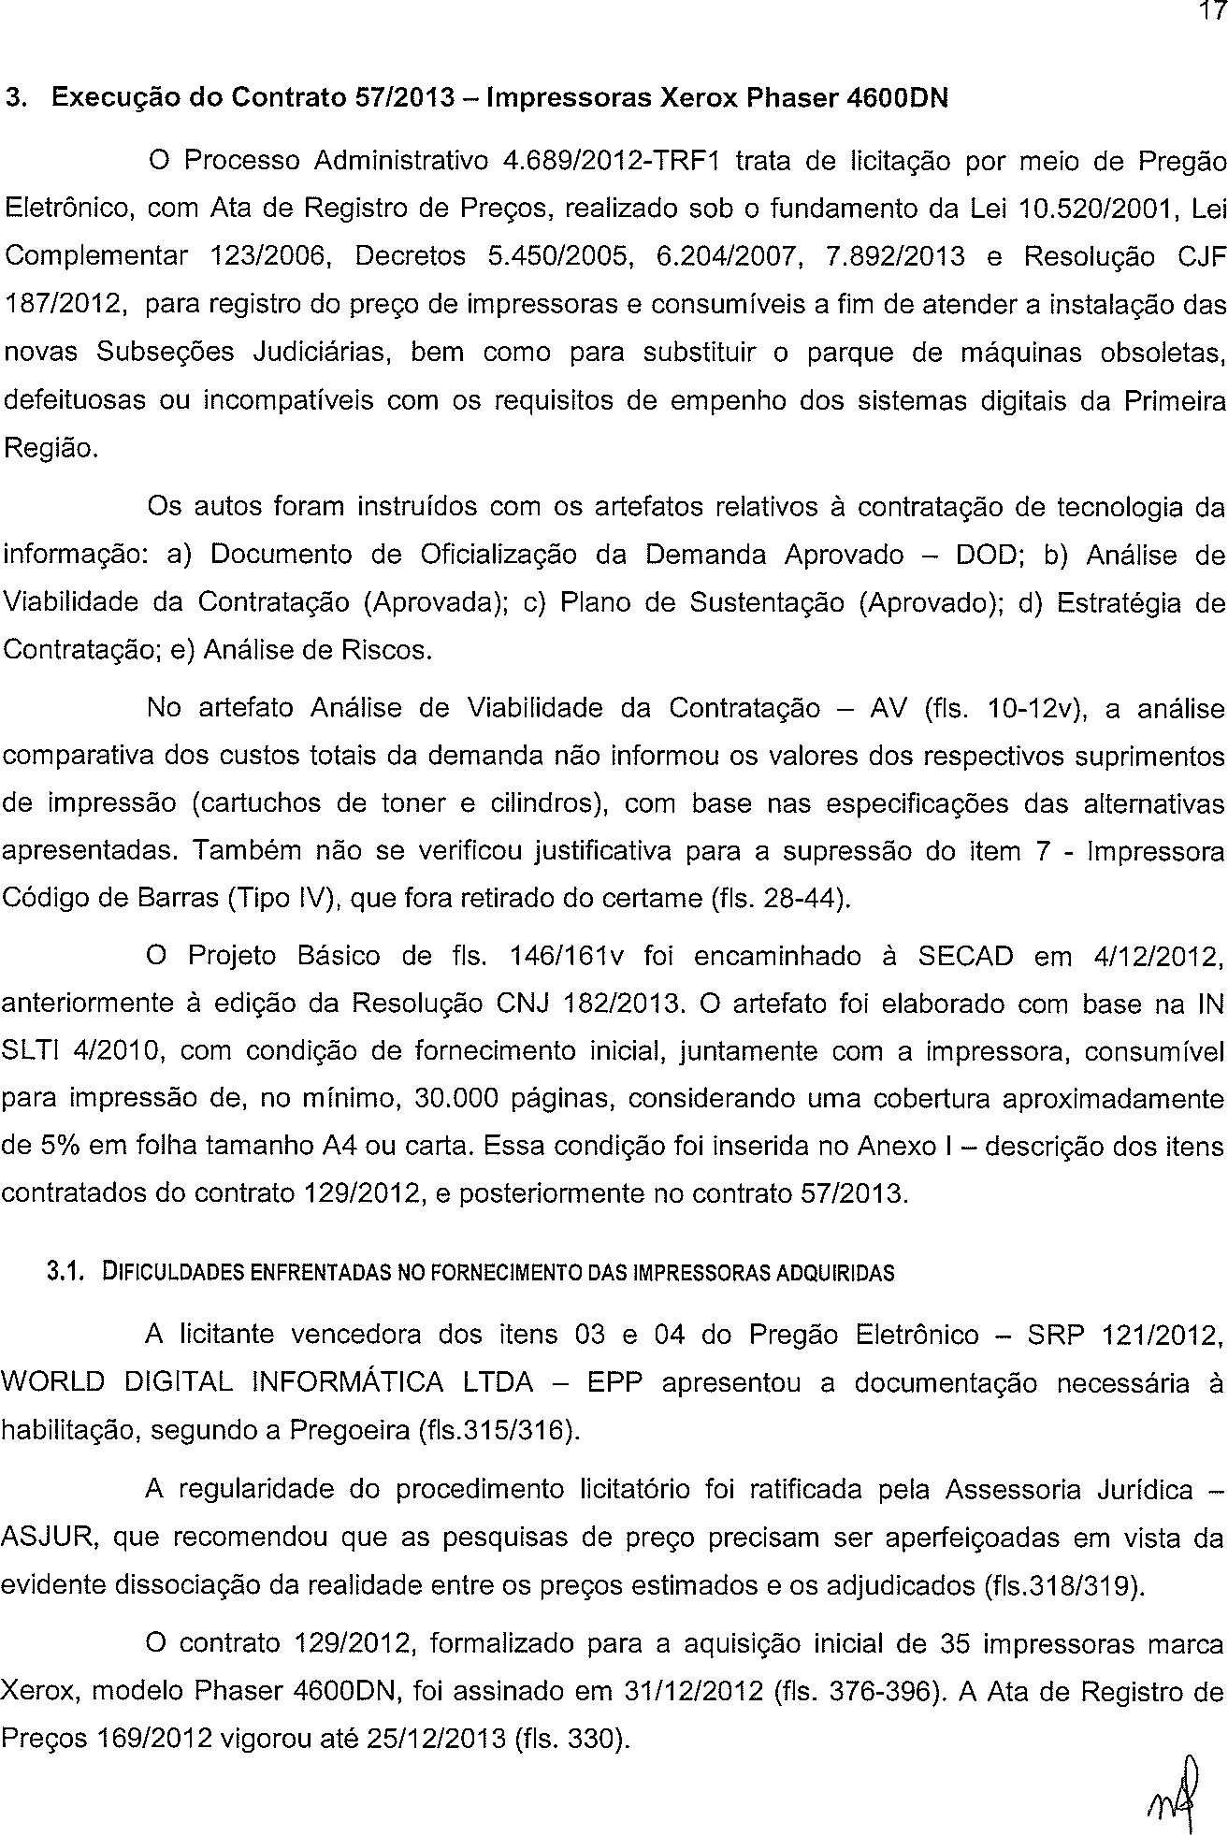
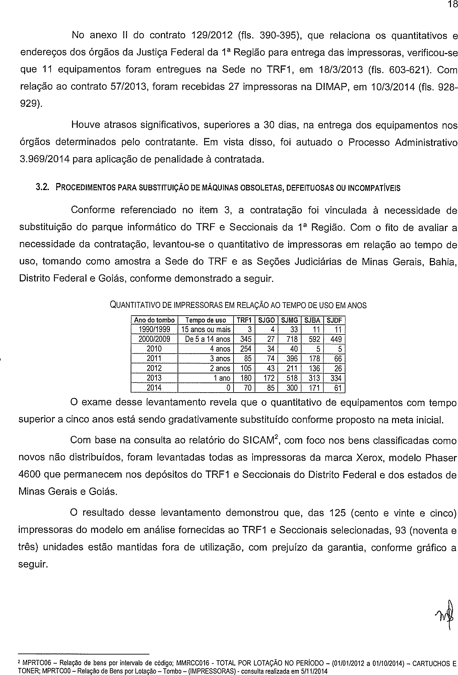
19

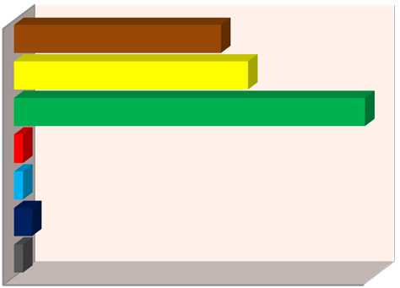
QUANTITATIVO DE IMPRESSORAS FORA DE USO NO TRF 1ª REGIÃO E SECCIONAIS (MG, DF E GO)
JFMG
TRF1 JFDF

307069 - DEPOSITO |  |  |  |  |  | 23
1285 - SEÇÃO DE MOVIMENTAÇÃO E INVENTÁRIO DE BENS |  |  |  |  |  |  | 26
303010 - SEÇÃO DE INFORMATICA |  |  |  |  |  |  |  |  |  | 39
301051 - DEPOSITO |  | 1
250002 - SEÇÃO DE SUPORTE ADM. E OPERACIONAL/GOVERNADOR VALA |  | 1
110002 - SEÇÃO DE SUPORTE ADM. E OPERACIONAL/JUIZ DEFORA |  | 2
301050 - SECAO DE MATERIAL E PATRIMONIO |  | 1
 | 0 | 5 | 10 | 15 | 20 | 25 | 30 | 35 | 40

Esse fato reforça a necessidade de estudo e normatização com vistas à otimização dos procedimentos de acompanhamento e controle dos bens adquiridos por meio do sistema de compras unificadas no âmbito do Tribunal da 1ª Região e Seccionais vinculadas. Nesse sentido, foi designado Grupo de Trabalho para elaboração de proposta de criação de norma apropriada por meio da Portaria TRF1/DIGES 670, de 16/10/2014.
JFGO
Por fim, verificou-se a necessidade de propiciar a participação das Unidades de TI das Seccionais vinculadas à Justiça Federal da 1ª Região na fase de planejamento das contratações, notadamente em relação aos quantitativos e órgãos para entrega e instalação dos equipamentos/componentes de informática adquiridos em compras centralizadas.
Recomendações:
    - Realizar o estudo quantitativo e qualitativo das impressoras que estão fora de uso no TRF1 e nas Seções Judiciárias, notadamente nas de maior porte como SJMG, SJBA, SJGO e SJDF, com vistas à distribuição dos equipamentos com base na obsolescência e garantia.
    - Propiciar a participação das Unidades de TI das Seccionais vinculadas à Justiça Federal da 1ª Região na fase de planejamento das contratações, notadamente em relação aos quantitativos e órgãos para entrega e instalação dos equipamentos/componentes de informática adquiridos em compras centralizadas.
    - Considerar, no planejamento para aquisição de impressoras, a economia de escala trazida pela substituição da documentação em meio físico pelo meio eletrônico, conforme Resolução TRF1/PRESI/SECGE 16, de 3/9/2014, que institui o Processo Administrativo Eletrônico da Justiça Federal da 1ª Região – PAe.
    - Dar prosseguimento aos estudos para a criação de norma com objetivo disciplinar as atribuições dos órgãos da Justiça Federal da Primeira Região e procedimentos a serem


